RENAULT ZÍSKAVA TRAKCIU VĎAKA ELEKTRIFIKOVANÉMU DOJAZDU A vysokej pridanej hodnote
17/01/2023

- Celosvetové predaje značky Renault na úrovni 1 466 729 kusov*, z toho 832 605 v Európe a 634 124 na medzinárodných trhoch.

- Renault, tretia značka na trhu čisto elektrických vozidiel a druhá značka na trhu plne hybridných vozidiel v Európe.

- Lepší Model mix so silným rastom v segmente C v Európe (+21 %) vďaka úspechu modelov Arkana a Megane E-TECH Electric.

- Vylepšený Channel Mix s viac ako polovicou predajov súkromným zákazníkom v Európe a vedúcou pozíciou vo Francúzsku.

- 43 % predajov mimo Európy vďaka silnému výkonu v Latinskej Amerike (+8 %), Turecku (+23 %) a Maroku (+11 %)

* Všetky údaje bez predaja v Rusku

V kontexte obmedzenej ponuky predstavujú predaje značky Renault 1 466 729 kusov, čo je -9,4 % v porovnaní s rokom 2021.

V Európe dosahuje Renault trhový podiel 6,4 % (-0,7 bodu oproti roku 2021) s 832 605 kusmi. Rovnako ako v roku 2021 značka vykazuje výrazný pokrok v oblastiach s vysokou hodnotou – rastúci trh elektrifikovaných vozidiel***, segment C, maloobchodný trh a obchod s ľahkými úžitkovými vozidlami.

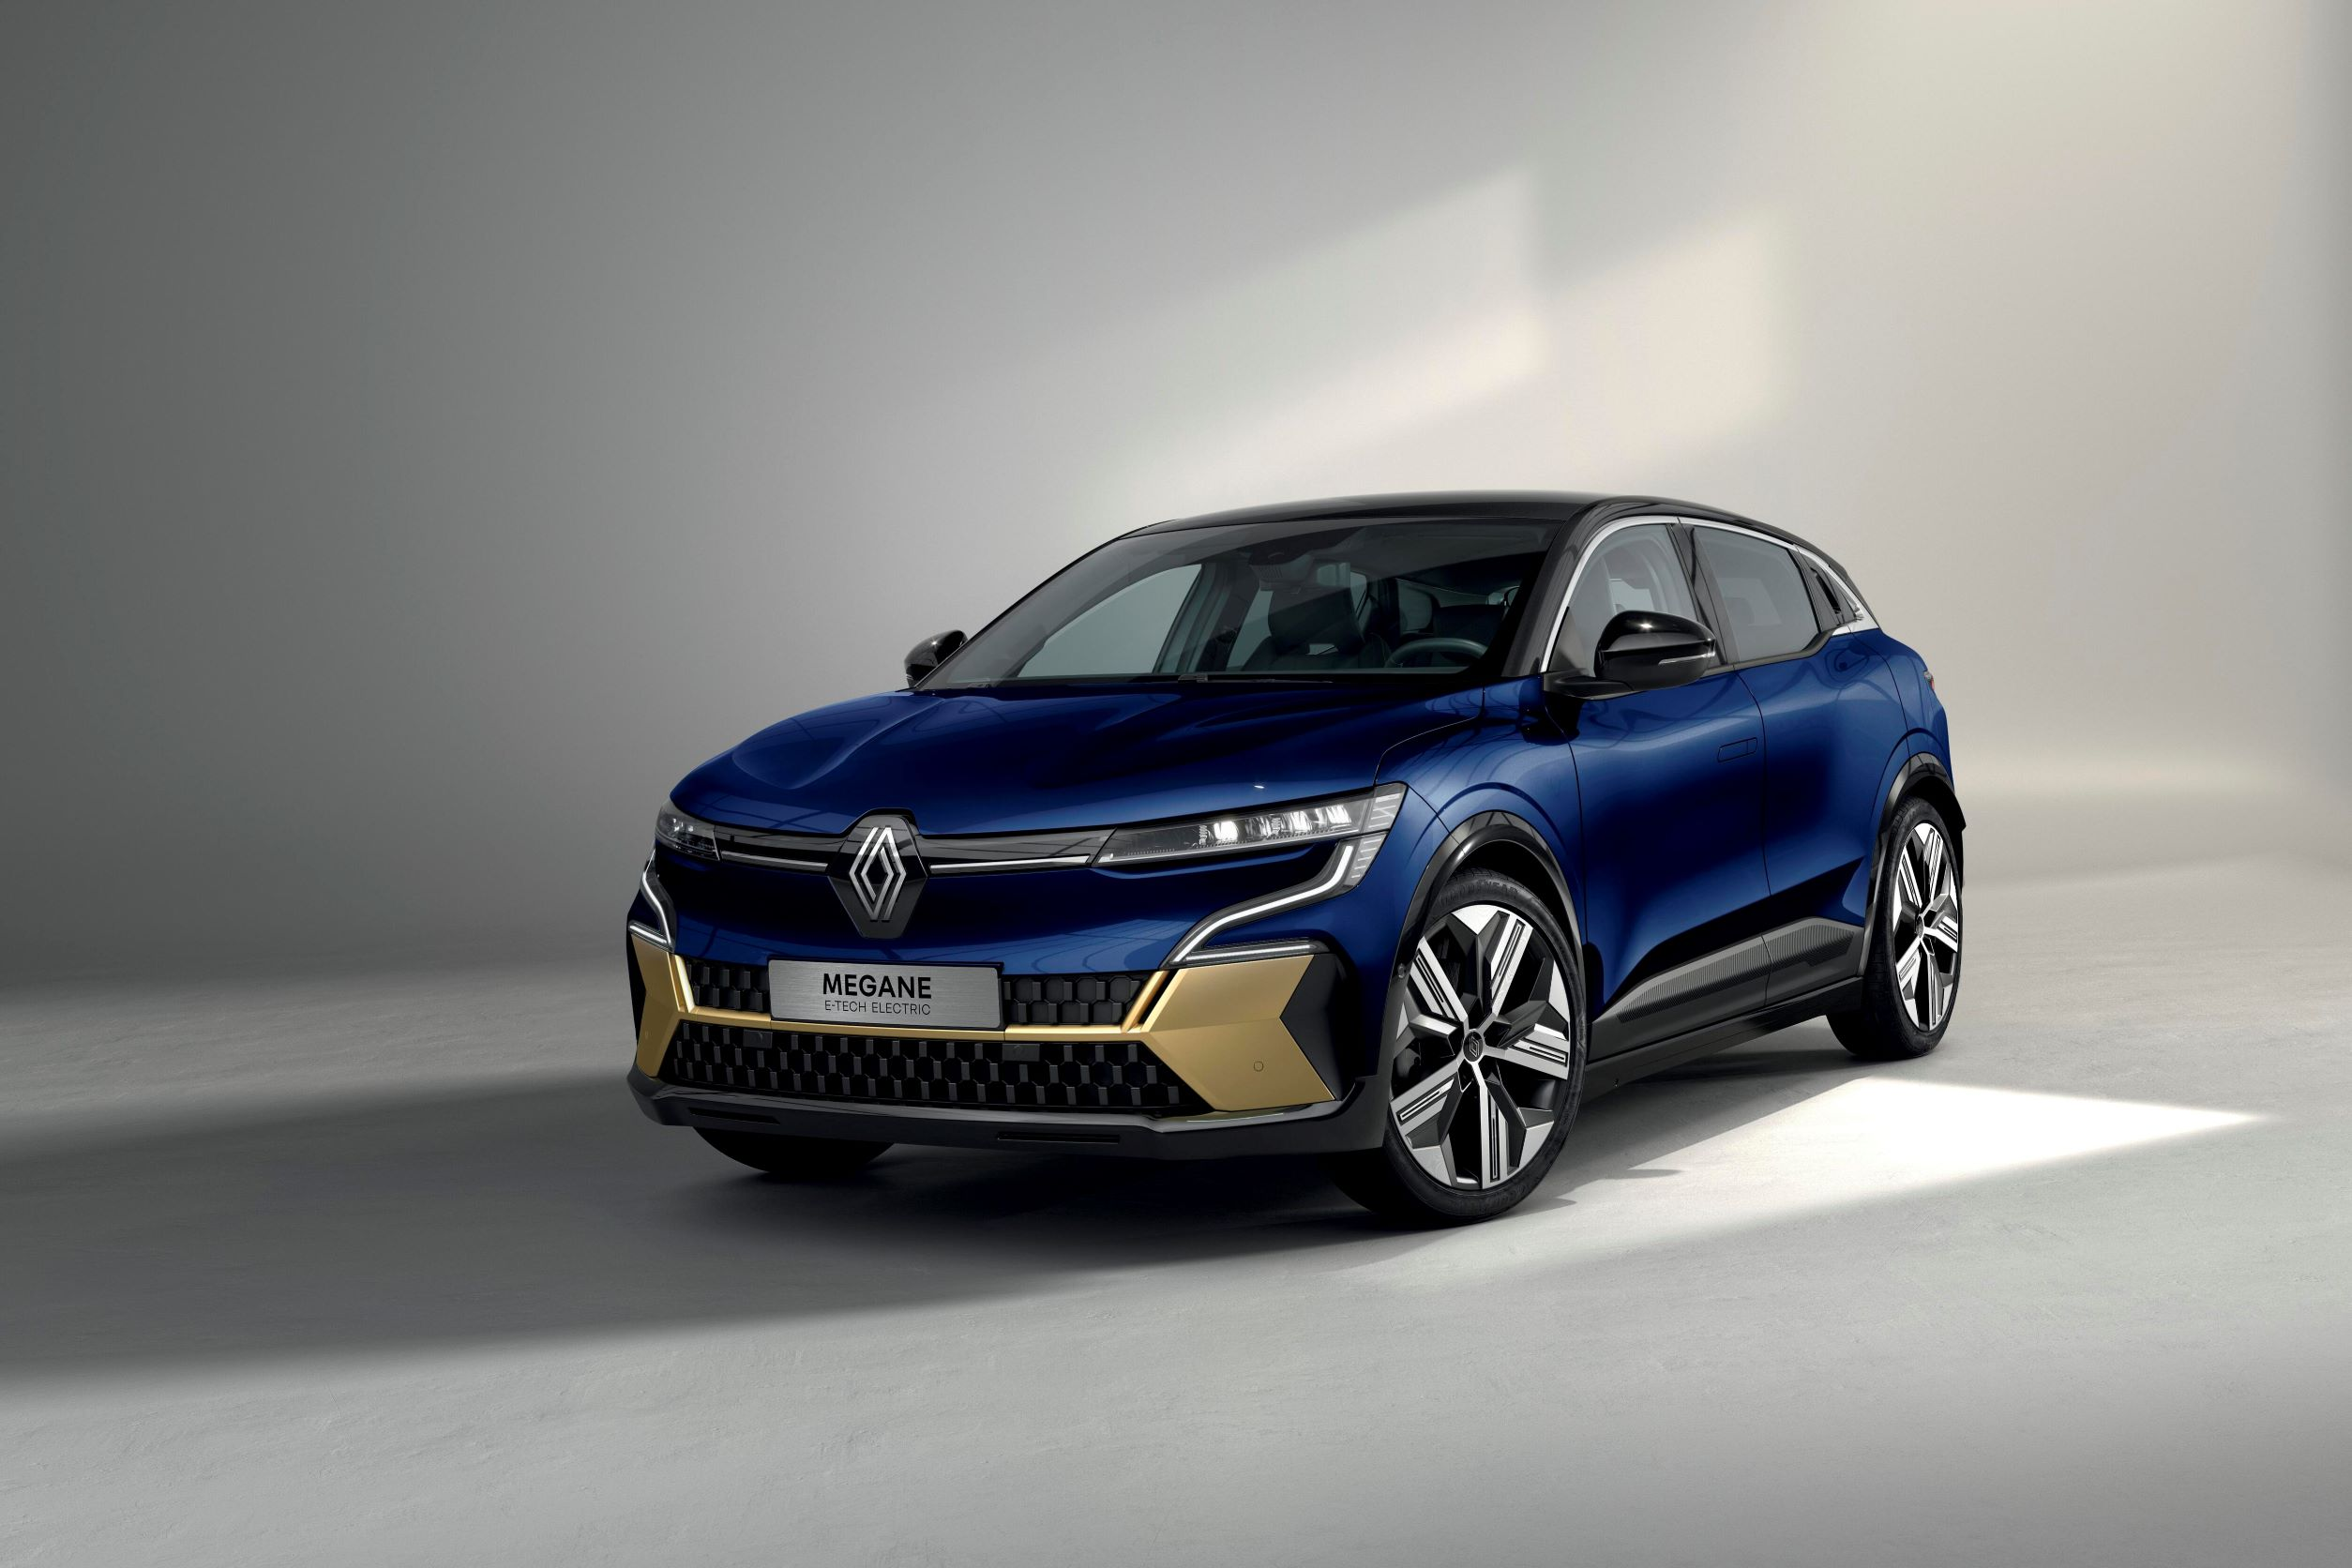

Elektrifikovaný trh

V roku 2022 sa Renault stal treťou vedúcou elektrifikovanou značkou (na trhu osobných automobilov) s 228 000 predanými vozidlami (+ 12 % v porovnaní s rokom 2021).

V súlade so svojimi ambíciami dosiahnuť do roku 2025 najzelenší mix na európskom trhu s viac ako 65 % elektrifikovaných vozidiel v predajnom mixe, Renault zvyšuje svoj mix elektrifikovaných predajov o +9 bodov v porovnaní s rokom 2021. Rad E-TECH (pohonné jednotky BEV a hybridné pohony) teraz predstavuje 39 % predaja osobných automobilov Renault v Európe v roku 2022, pričom trhový priemer je 31 %.

Úplne nový Megane E-TECH Electric dopĺňa našu ponuku BEV v Európe v 2. polroku 2022 a okamžite sa stal jedným z najpopulárnejších vozidiel BEV na maloobchodnom trhu s predajom na úrovni 33 000, pričom väčšina predajov je vo vyšších verziách s dojazdom 450 km a s Open RLink od spoločnosti Google®. V roku 2023 Renault uvedie Megane E-TECH Electric aj na mimoeurópsky trh.

Plne hybridná technológia (HEV) zažíva boom so 117 000 kusmi, +64 % v porovnaní s rokom 2021. Táto technológia je veľmi žiadaná súkromnými zákazníkmi a dosahuje mix 30 % na model Clio, 31 % na model Captur, 65 % pri predajoch modelu Arkana a je už základnou verziou pri modeli Nový Austral. V roku 2022 bola značka Renault v predajoch HEV druhá v Európe.
Vysoká pridaná hodnota

Renault dosiahol svoj maloobchodný cieľ, pričom viac ako polovica vozidiel bola predaná súkromným zákazníkom. Maloobchodný mix vzrástol o +8 bodov v porovnaní s rokom 2021 a dosiahol 51 %, čo je +7 bodov oproti trhovému priemeru. Náš podiel na maloobchodnom trhu sa v porovnaní s rokom 2021 zlepšil o +0,3 bodu až na 6,1 % v Európe.

Rast segmentu C naberá na tempe: predaje značky Renault rastú s viac ako 200 000 registráciami o 21 %. Úspech modelu Renault Arkana pokračuje, v roku 2022 sa predalo už viac ako 80 000 kusov (dvojnásobok oproti roku 2021 – 41 800 predajov).

LCV

Na európskom trhu ľahkých úžitkových vozidiel Renault dosahuje druhú pozíciu so stabilným podielom na trhu 14,4 %. V roku 2022 Renault doplnil svoj rad ľahkých úžitkových vozidiel o nové Kangoo EV a nový Master EV, aby splnil očakávania zákazníkov v súlade so svojimi ambíciami v oblasti elektrifikácie.
Renault je na prvom mieste v segmente malých dodávok a na druhom mieste v segmente stredných/veľkých dodávok.

*** Zahŕňa EV, Hybrid (HEV) a Plug-In Hybrid (PHEV), nezahŕňa Mild-Hybrid (MHEV)

Mimo Európy rastie Renault na svojich kľúčových trhoch. Celkový objem predaja je 634 124 kusov a je stabilný v porovnaní s rokom 2021. Podiel predaja mimo Európy dosahuje 43,2 % z celkového predaja značky.

Turecko s objemom 99 639 predaných vozidiel (+22,6 % v porovnaní s rokom 2021) a nárastom trhového podielu o +1,7 bodu na 12,7 % sa stáva 4. trhom spoločnosti Renault, kde naša produktová rada dokonale zodpovedá potrebám trhu.

V Maroku vzrástol objem predaja o 11,4 % na 26 385 vozidiel a podiel na trhu dosiahol rekord za posledných 10 rokov s 16,3 % (+2,9 bodu).

V Indii sa predaj znížil o 9 % a podiel na trhu o -0,7 bodu. Renault zostáva vedúcim európskym výrobcom pôvodného zariadenia na indickom trhu.

V Latinskej Amerike Renault exceluje s 283 116 predajmi, +8 % v porovnaní s rokom 2021. Objem predaja vzrástol o 26 % v Argentíne a o 30 % v Mexiku vďaka úspechu Kwidu, 4. najpredávanejšieho osobného automobilu v Latinskej Amerike. V Kolumbii je Skupina Renault lídrom vďaka modelu Duster, najpredávanejšiemu vozidlu na trhu.

Prevádzkový riaditeľ značky Renault Fabrice Cambolive dodáva:

„Tím splnil naše kľúčové priority v roku 2022: rastúci elektrifikovaný trh, segment C, maloobchodný trh. Náš rad E-TECH dokonale spĺňa očakávania zákazníkov a dostáva nás na 3.priečku v rebríčku značiek na elektrifikovanom trhu v Európe.
V roku 2023 očakávame rast značky Renault najmä vďaka jedinečnému radu E-TECH, modelu Megane E-TECH Electric a novému Renault Austral a v neposlednom rade aj ďalším 4 dôležitým modelom. ”

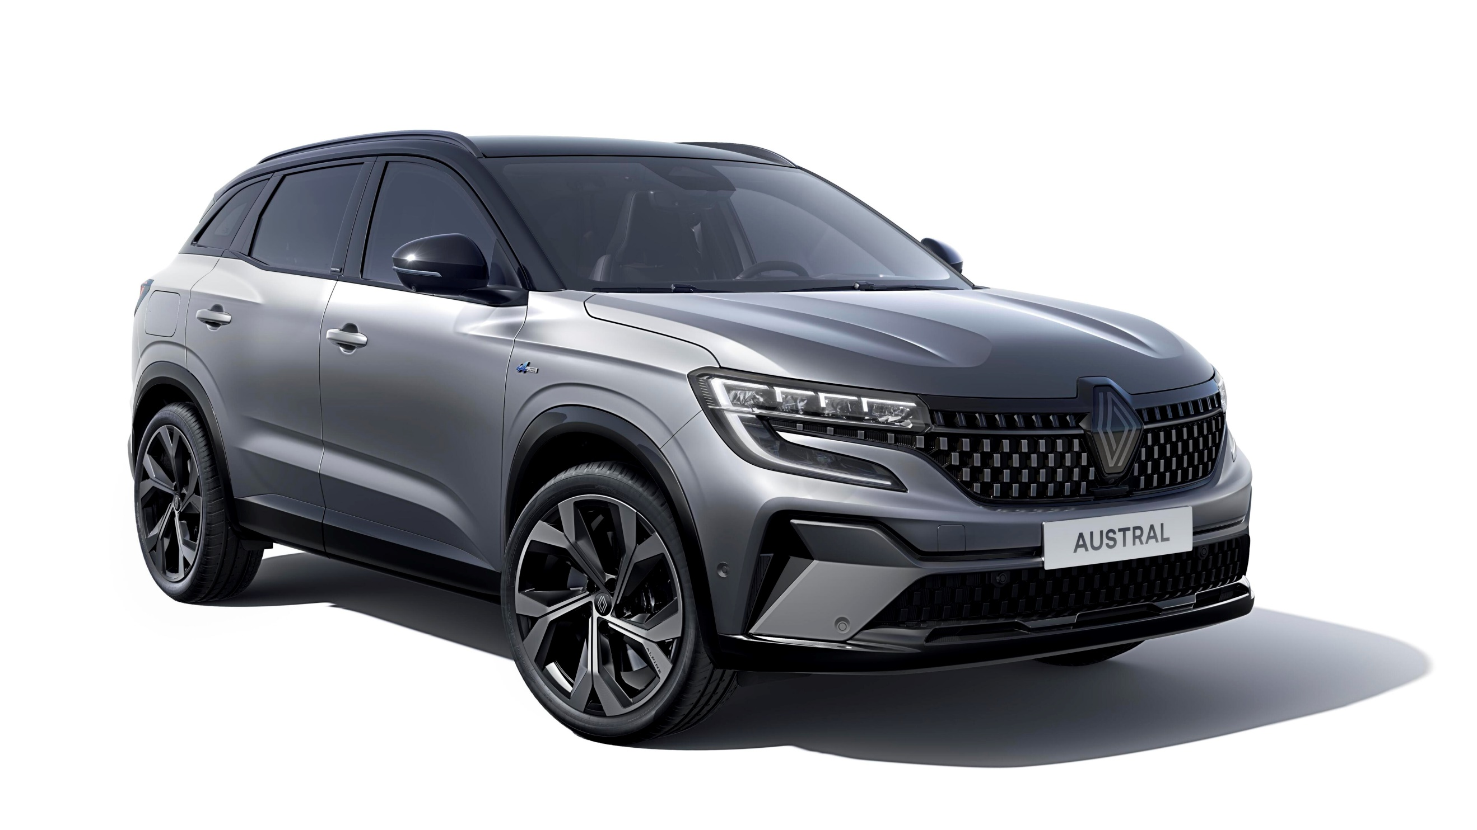

CELKOVÉ PREDAJE
OSOBNÉ VOZIDLÁ + ĽAHKÉ ÚŽITKOVÉ VOZIDLÁ

 |  | koniec decembra*
 | 2022 | 2021 | zmena v %
RENAULT
PC | 1,088,836 | 1,188,002 | -8.3
LCV | 326,810 | 374,160 | -12.7
PC + LCV | 1,415,646 | 1,562,162 | -9.4
RENAULT KOREA MOTORS
PC | 51,083 | 57,480 | -11.1
SPOLU
PC | 1,139,919 | 1,245,482 | -8.5
LCV | 326,810 | 374,160 | -12.7
PC + LCV | 1,466,729 | 1,619,642 | -9.4

*bez Ruska

PORADIE 15 HLAVNÝCH TRHOV– CELÝ ROK 2022*

Poradie | Trh | Množstvo | PC+LCV M/S
 |  | (jednotky) | (v %)
1 | FRANCÚZSKO | 335 971 | 17.9
2 | BRAZÍLIA | 126 689 | 6.5
3 | NEMECKO | 100 338 | 3.5
4 | TURECKO | 99 639 | 12.7
5 | INDIA | 87 118 | 2.0
6 | TALIANSKO | 72 442 | 4.9
7 | ŠPANIELSKO | 65 507 | 7.0
8 | JUŽNÁ KÓREA | 52 621 | 3.2
9 | KOLUMBIA | 49 521 | 20.9
10 | VEĽKÁ BRITÁNIA | 48 728 | 2.6
11 | ARGENTÍNA | 44 696 | 11.8
12 | MEXIKO | 36 598 | 3.4
13 | BELGICKO+LUXEMBURSKO | 30 646 | 6.5
14 | POĽSKO | 27 303 | 5.7
15 | JUHOAFRICKÁ REP. + NAMÍBIA | 27 251 | 5.4
* Perimeter = Renault + RKM and PC+LCV

O značke RENAULT
Renault, historická značka a priekopník v oblasti elektrických vozidiel v Európe, vždy vyvíjal inovatívne vozidlá. So strategickým plánom „Renaulution“ sa Renault pustil do ambicióznej transformácie generujúcej hodnoty, ktorá smeruje ku konkurencieschopnejšiemu, vyváženejšiemu a elektrifikovanejšiemu radu. Jeho ambíciou je stelesniť modernosť a inovácie v oblasti technológií, energetiky a služieb mobility v automobilovom priemysle i mimo neho.

Média kontakt:
Ivana Obadalová
PR manažérka Renault Slovensko
0905 210 315
ivana.obadalova@renault.sk

